Лабораторная работа 5

Анализ файловой структуры UNIX. Команды для работы с файлами и каталогами

Коршунова Полина Юрьевна

Содержание

# 1 Цель работы

Ознакомление с файловой системой Linux, её структурой, именами и содержанием каталогов. Приобретение практических навыков по применению команд для работы с файлами и каталогами, по управлению процессами (и работами), по проверке использования диска и обслуживанию файловой системы.

# 2 Задание

1. Выполните все примеры, приведённые в первой части описания лабораторной работы.
2. Выполните следующие действия, зафиксировав в отчёте по лабораторной работе используемые при этом команды и результаты их выполнения:

2.1. Скопируйте файл /usr/include/sys/io.h в домашний каталог и назовите его equipment. Если файла io.h нет, то используйте любой другой файл в каталоге /usr/include/sys/ вместо него.

2.2. В домашнем каталоге создайте директорию ~/ski.plases.

2.3. Переместите файл equipment в каталог ~/ski.plases.

2.4. Переименуйте файл ~/ski.plases/equipment в ~/ski.plases/equiplist.

2.5. Создайте в домашнем каталоге файл abc1 и скопируйте его в каталог ~/ski.plases, назовите его equiplist2.

2.6. Создайте каталог с именем equipment в каталоге ~/ski.plases.

2.7. Переместите файлы ~/ski.plases/equiplist и equiplist2 в каталог ~/ski.plases/equipment.

2.8. Создайте и переместите каталог ~/newdir в каталог ~/ski.plases и назовите его plans.

1. Определите опции команды chmod, необходимые для того, чтобы присвоить перечисленным ниже файлам выделенные права доступа, считая, что в начале таких прав нет:

3.1. drwxr–r– … australia

3.2. drwx–x–x … play

3.3. -r-xr–r– … my_os

3.4. -rw-rw-r– … feathers

При необходимости создайте нужные файлы.

1. Проделайте приведённые ниже упражнения, записывая в отчёт по лабораторной работе используемые при этом команды:

4.1. Просмотрите содержимое файла /etc/password.

4.2. Скопируйте файл ~/feathers в файл ~/file.old.

4.3. Переместите файл ~/file.old в каталог ~/play.

4.4. Скопируйте каталог ~/play в каталог ~/fun.

4.5. Переместите каталог ~/fun в каталог ~/play и назовите его games.

4.6. Лишите владельца файла ~/feathers права на чтение.

4.7. Что произойдёт, если вы попытаетесь просмотреть файл ~/feathers командой cat?

4.8. Что произойдёт, если вы попытаетесь скопировать файл ~/feathers?

4.9. Дайте владельцу файла ~/feathers право на чтение.

4.10. Лишите владельца каталога ~/play права на выполнение.

4.11. Перейдите в каталог ~/play. Что произошло?

4.12. Дайте владельцу каталога ~/play право на выполнение.

1. Прочитайте man по командам mount, fsck, mkfs, kill и кратко их охарактеризуйте, приведя примеры.

# 3 Теоретическое введение

Файловая система (англ. file system) — порядок, определяющий способ организации, хранения и именования данных на носителях информации в компьютерах.

touch имя_файла – создание текстового файла.

cp [-опции] исходный_файл целевой_файл – копирование файла или каталога.

mv [-опции] старый_файл новый_файл – перемещение и переименование файлов каталогов.

chmod режим имя_файла – предоставление определенных прав доступа.

# 4 Выполнение лабораторной работы

1. Выполняю все примеры из первой части лабораторной работы:

1.1. Копирование файла в текущем каталоге. Копирую файл ~/abc1 в файл april и в файл may:

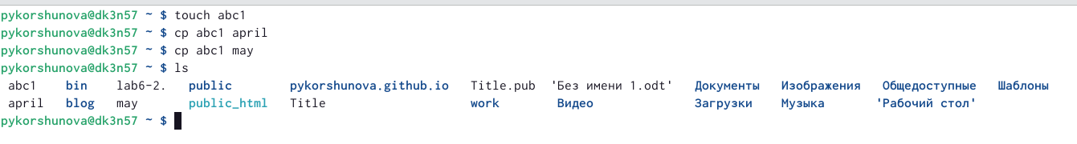

Копирование файла в текущем каталоге.

1.2. Копирование нескольких файлов в каталог. Копирую файлы april и may в каталог monthly:

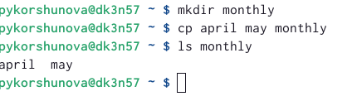

Копирование нескольких файлов в каталог.

1.3. Копирование файлов в произвольном каталоге. Копирую файл monthly/may в файл с именем june:

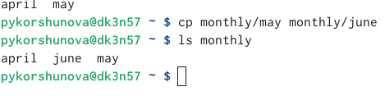

Копирование файлов в произвольном каталоге.

1.4. Копирование каталогов в текущем каталоге. Копирую каталог monthly в каталог monthly.00:

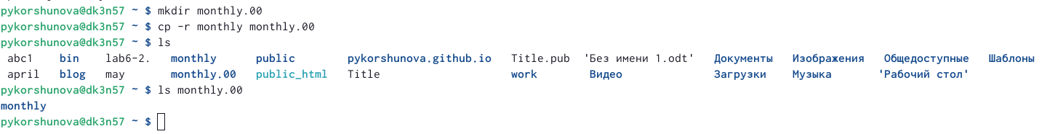

Копирование каталогов в текущем каталоге.

1.5. Копирование каталогов в произвольном каталоге. Копирую каталог monthly.00 в каталог /tmp:



Копирование каталогов в произвольном каталоге.

1.6. Переименование файлов в текущем каталоге. Изменяю название файла april на july в домашнем каталоге:



Переименование файлов в текущем каталоге.

1.7. Перемещение файлов в другой каталог. Перемещаю файл july в каталог monthly.00:

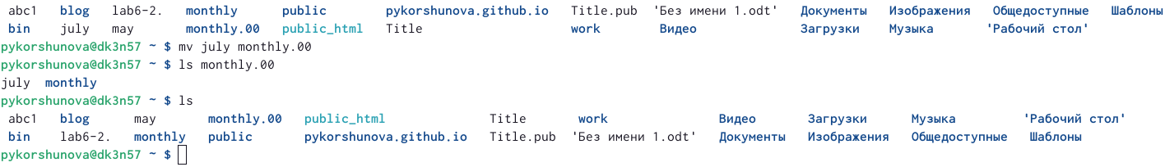

Перемещение файлов в другой каталог.

1.8. Переименование каталогов в текущем каталоге. Переименовываю каталог monthly.00 в monthly.01:

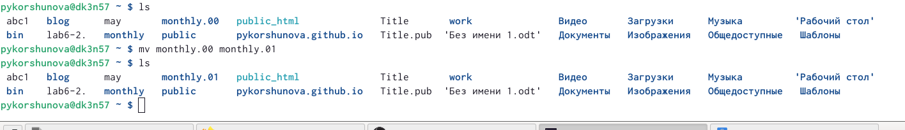

Переименование каталогов в текущем каталоге.

1.9. Перемещение каталога в другой каталог. Перемещаю каталог monthly.01 в каталог reports:

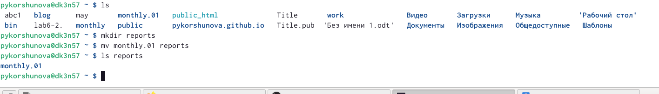

Перемещение каталога в другой каталог.

1.10. Переименование каталога, не являющегося текущим. Переименовываю каталог reports/monthly.01 в reports/monthly:

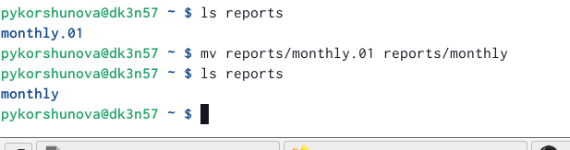

Переименование каталога, не являющегося текущим.

1.11. Создаю файл ~/may с правом выполнения для владельца:

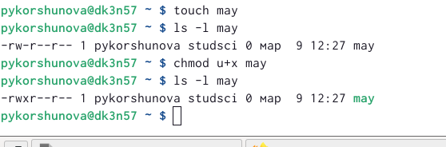

Создание файла с правом выполнения для владельца.

1.12. Лишаю владельца файла ~/may права на выполнение:

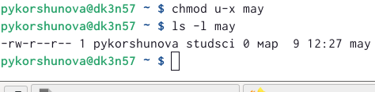

Лишение владельца файла ~/may права на выполнение.

1.13. Создаю каталог monthly с запретом на чтение для членов группы и всех остальных пользователей:

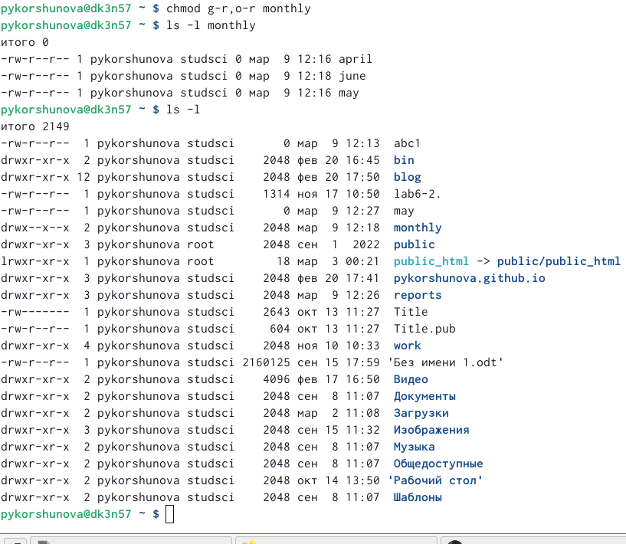

Создание каталога monthly с запретом на чтение для членов группы и всех остальных пользователей

1.14. Создаю файл ~/abc1 с правом записи для членов группы:

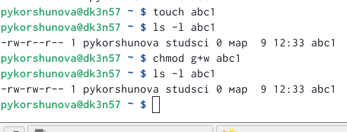

Создание файла ~/abc1 с правом записи для членов группы.

1.15. С помощью команды fsck проверяю целостность файловой системы:

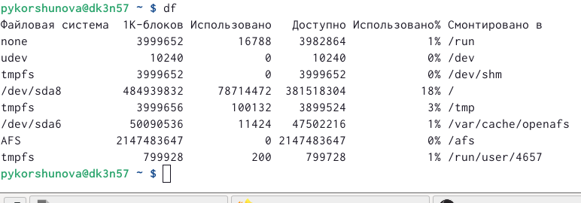

Использование команды fsck.

1. Выполняю следующие действия:

2.1. С помощью команды cp копирую файл /usr/include/sys/io.h в домашний каталог и называю его equipment:

Копирование файла в домашний каталог.

Копирование файла в домашний каталог.

2.2. В домашнем каталоге создаю директорию ~/ski.plases, используя команду mkdir:



Создание директории.

2.3. Перемещаю файл equipment в каталог ~/ski.plases с помощью команды mv:

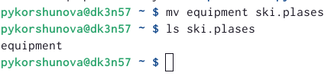

Перемещение файла в каталог.

2.4. Используя команду mv, переименовываю файл ~/ski.plases/equipment в ~/ski.plases/equiplist:

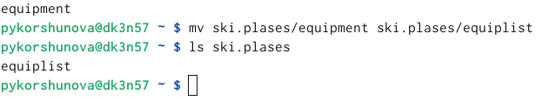

Переименование файла.

2.5. Создаю в домашнем каталоге файл abc1, используя команду touch, а затем при помощи команды cp копирую его в каталог ~/ski.plases, называю его equiplist2:

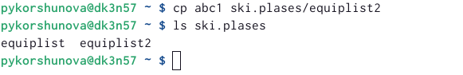

Создание и копирование файла.

2.6. Создаю каталог с именем equipment в каталоге ~/ski.plases, воспользовавшись командой mkdir:

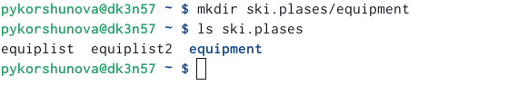

Создание каталога.

2.7. Перемещаю файлы ~/ski.plases/equiplist и equiplist2 в каталог ~/ski.plases/equipment с помощью команды mv:

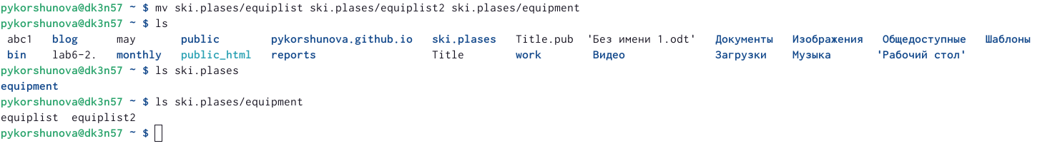

Перемещение файлов в каталог.

2.8. С помощью команды mkdir создаю каталог ~/newdir и, воспользовавшись командой mv перемещаю его в каталог ~/ski.plases, называю его plans:

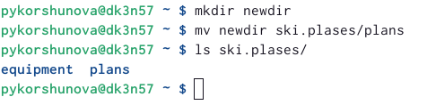

Создание и перемещение каталога.

1. Создаю необходимые файлы и директории. Предоставляю определённые права доступа к файлам с помощью команды chmod:

3.1. Задаю необходимые права доступа для директории australia, используя команду chmod:

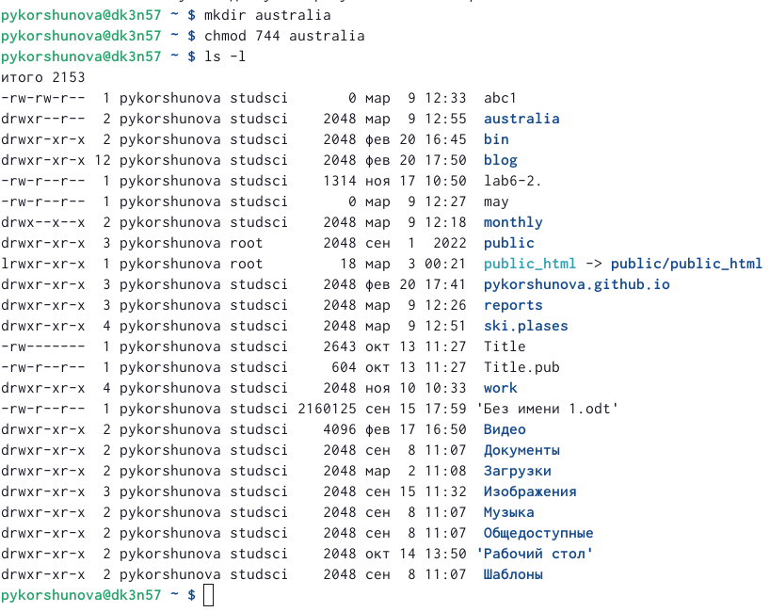

Задание прав доступа для директории australia.

3.2. Задаю необходимые права доступа директории play, используя команду chmod:

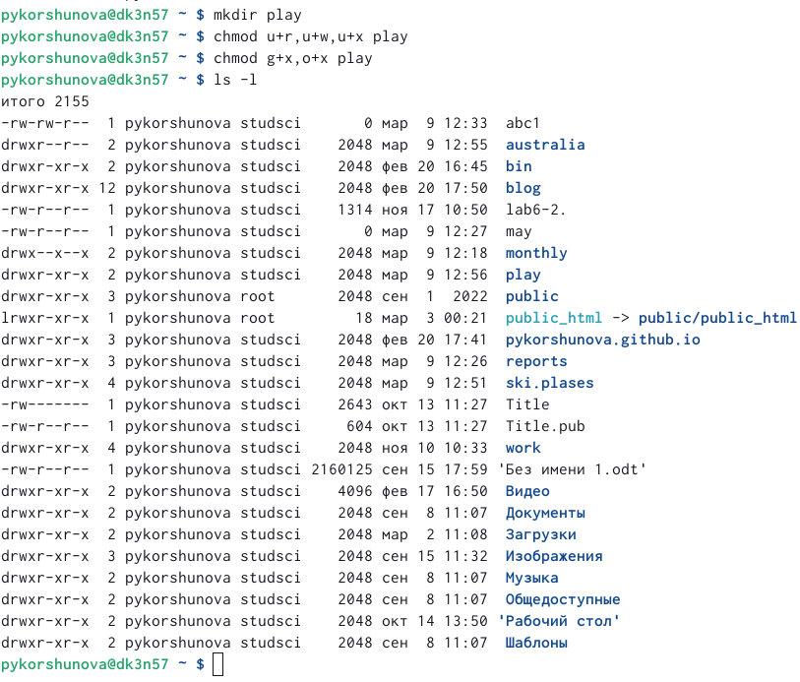

Задание прав доступа для директории play.

3.3. Задаю необходимые права доступа файла my_os, используя команду chmod:

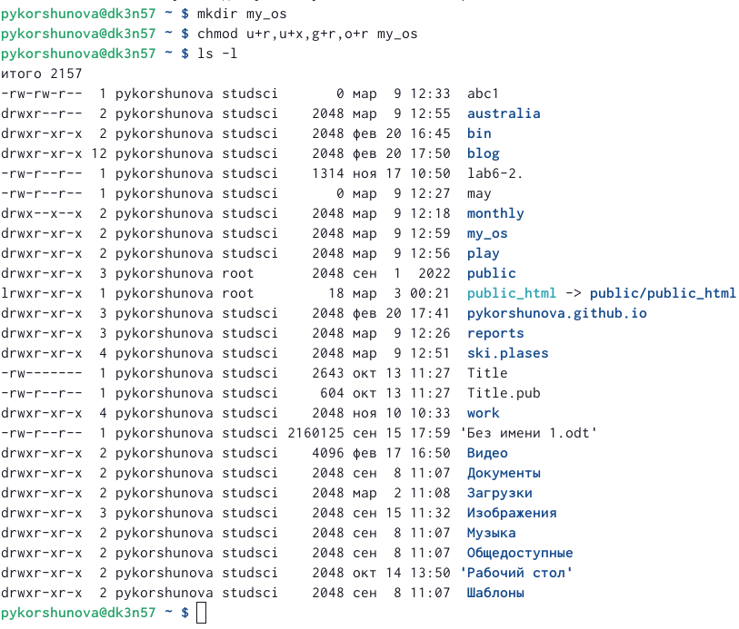

Задание прав доступа для файла my_os.

3.4. Задаю необходимые права доступа файла feathers, используя команду chmod:

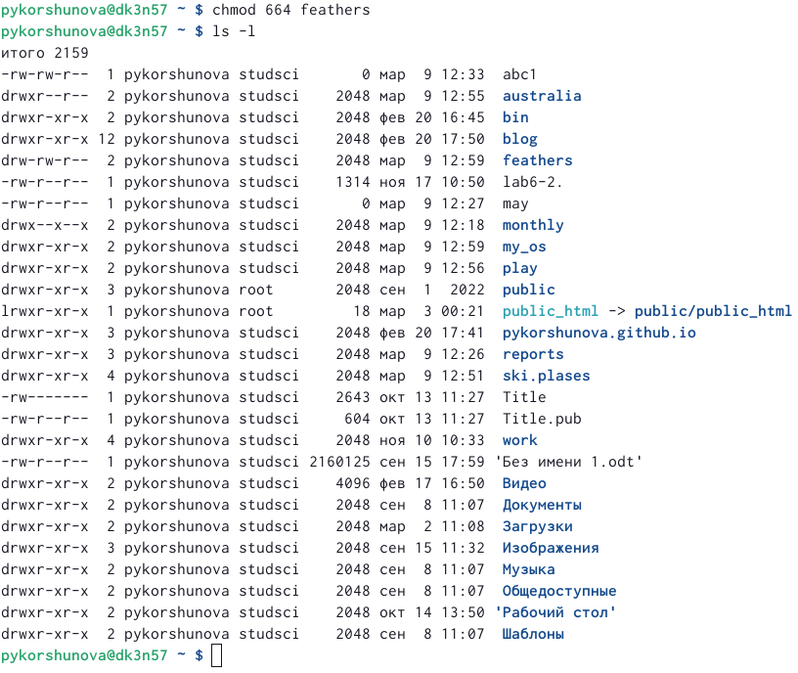

Задание прав доступа для файла feathers.

1. Проделываю следующие действия:

4.1. Пытаюсь просмотреть содержимое файла /etc/password с помощью команды cat, однако такого файла я не обнаружила. Тогда, используя команду cat я просмотрела содержимое файла /etc/passwd:

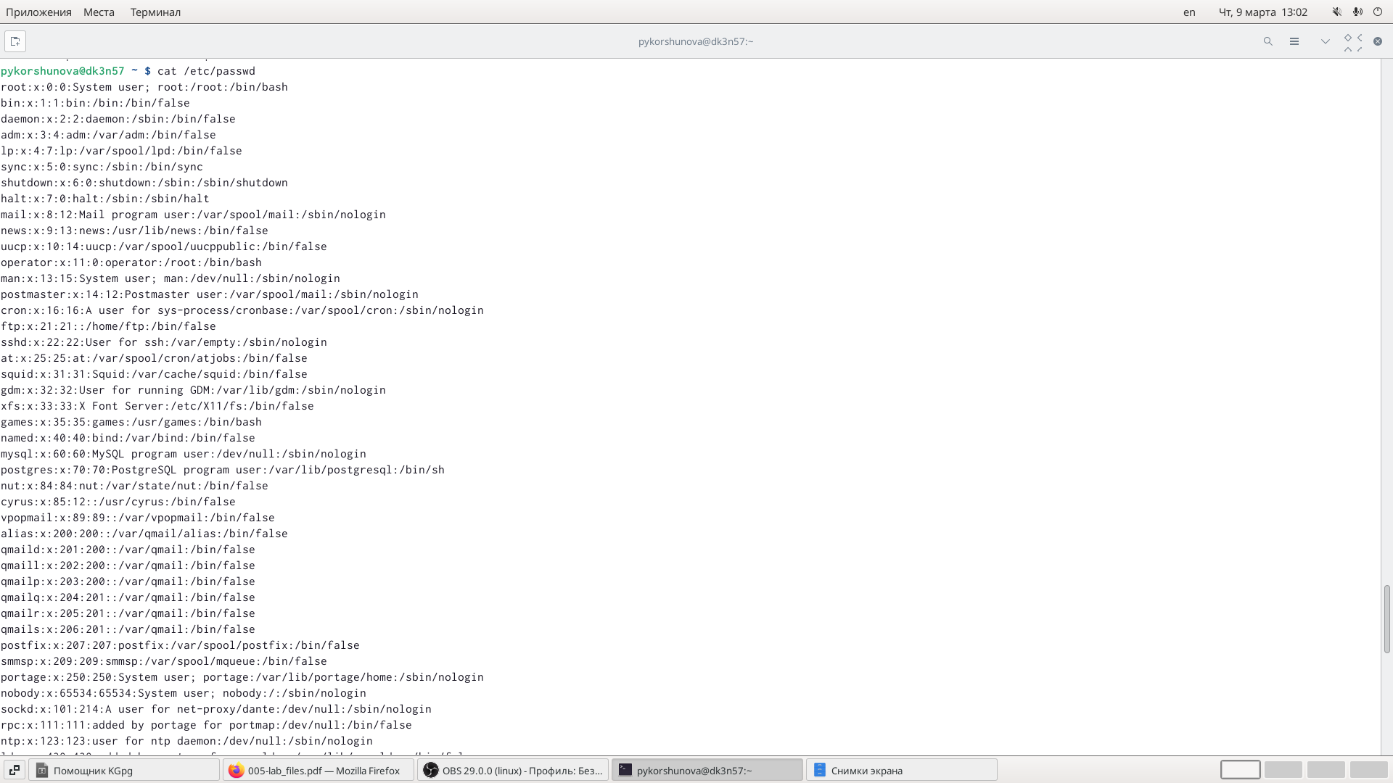

Просмотр содержимого файла.

4.2. С помощью команды cp копирую файл ~/feathers в файл ~/file.old.



Копирование файла.

4.3. Перемещаю файл ~/file.old в каталог ~/play, воспользовавшись командой mv:

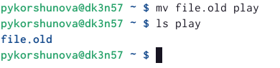

Перемещение файла.

4.4. Копирую каталог ~/play в каталог ~/fun с помощью команды cp:

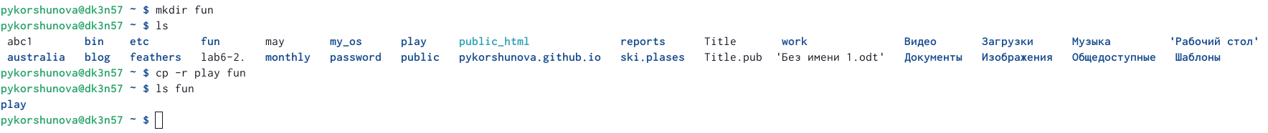

Копирование каталога в другой каталог.

4.5. Перемещаю каталог ~/fun в каталог ~/play, воспользовавшись командой mv, и называю его games:

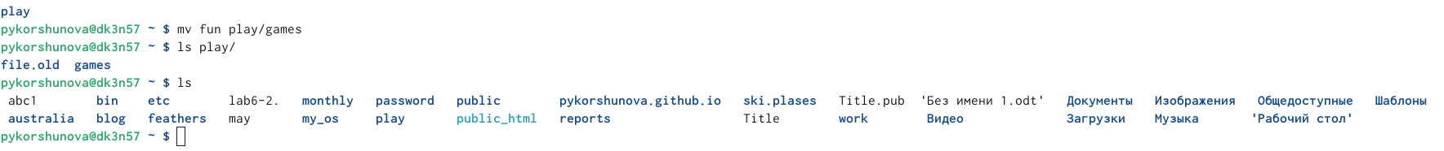

Перемещение одного каталога в другой.

4.6. Лишаю владельца файла ~/feathers права на чтение, выполнив команду chmod с определенным режимом(u-r):

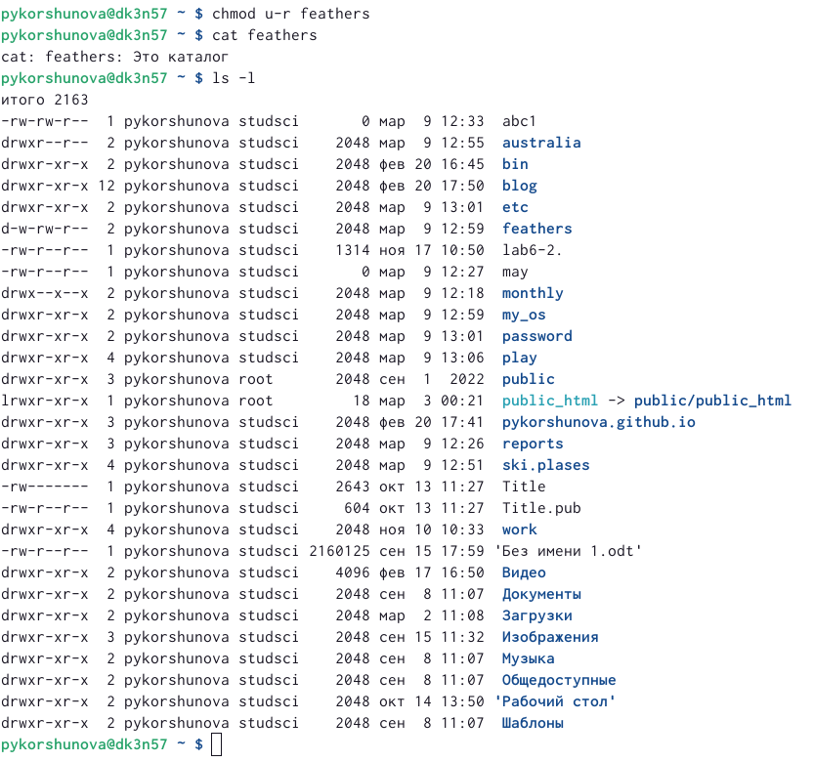

Лишение владельца файла права на чтение.

4.7. Пытаюсь просмотреть содержимое файла ~/feathers, с помощью команды cat. Появляется сообщение об отказе в доступе. Это произошло, поскольку в пункте 4.6. я запретила чтение этого файла.

Попытка просмотра содержимого файла без прав доступа.

Попытка просмотра содержимого файла без прав доступа.

4.8. Пытаюсь скопировать файл ~/feathers в ~/feathers1 с помощью команды cp. Появляется сообщение об отказе в доступе. Это произошло, поскольку в пункте 4.6. я запретила чтение этого файла, а копирование файла также входит в право на чтение.

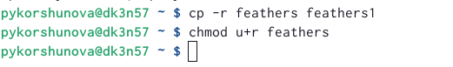

Попытка скопировать файл, ограниченный в праве на чтение. Возвращение владельцу права на чтение.

4.9. Затем я возвращаю владельцу файла ~/feathers право на чтение, используя команду chmod.

Скриншот выполненых в пункте 4.9. действий смотрите в пункте 4.8.

4.10. Лишаю владельца каталога ~/play права на выполнение с помощью команды chmod:

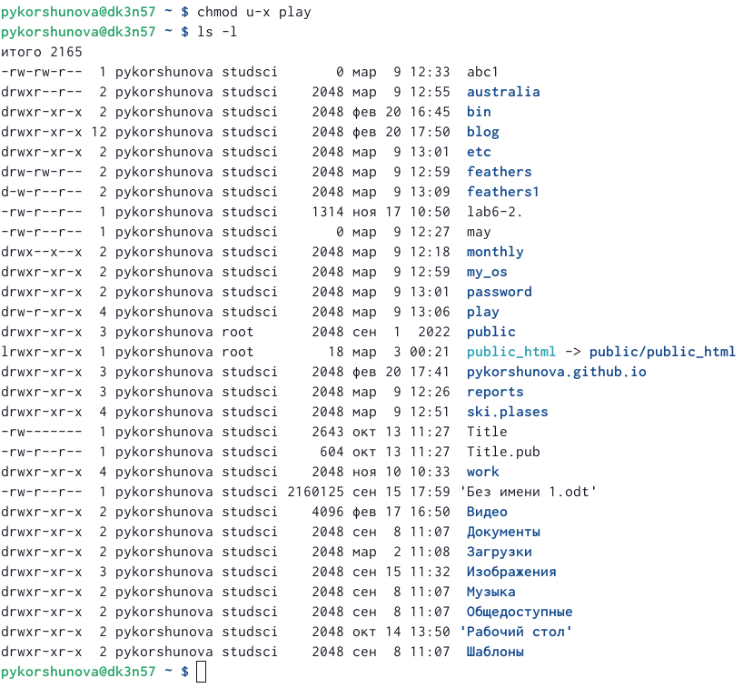

Лишение владельца каталога права на выполнение.

4.11. Пытаюсь перейти в каталог ~/play. Появляется сообщение об отказе в доступе. Это произошло из-за того, что в пункте 4.10. я лишила владельца права выполнения.

Попытка перехода в каталог без права на выполнение.

Попытка перехода в каталог без права на выполнение.

4.12. Возвращаю владельцу каталога ~/play право на выполнение, с помощью команды chmod:

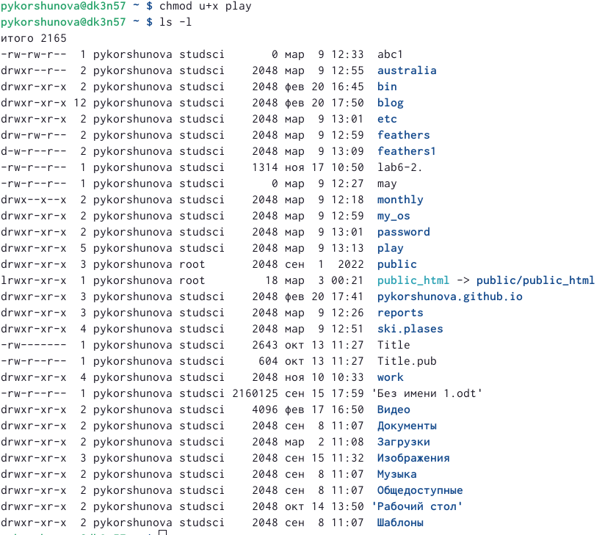

Возвращение каталогу прав на выполнение.

1. Выполняю команду man по командам mount, fsck, mkfs, kill.

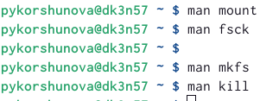

Выполенение команды man с несколькими командами.

mount - монтировать файловую систему.

fsck - проверка и восстановление файловой системы Linux.

mkfs - создание файловой системы Linux.

kill - завершить процесс.

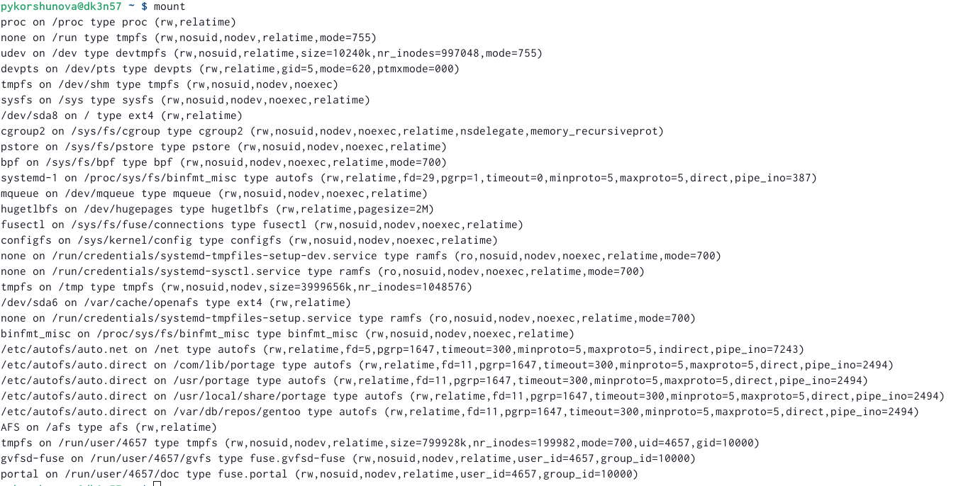

Пример использования команды mount.

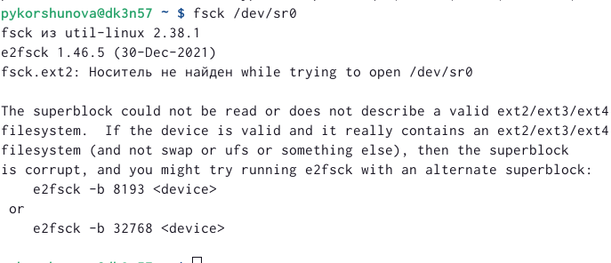

Пример использования команды fsck.

# 5 Вывод

В ходе лабораторной работы я ознакомилась с файловой системой Linux, её структурой, именами и содержанием каталогов, приобрела практических навыков по применению команд для работы с файлами и каталогами, по управлению процессами (и работами), по проверке использования диска и обслуживанию файловой системы.

# 6 Контрольные вопросы

1. Дайте характеристику каждой файловой системе, существующей на жёстком диске компьютера, на котором вы выполняли лабораторную работу.

NTFS (аббревиатура от англ. new technology file system — «файловая система новой технологии») — стандартная файловая система для семейства операционных систем Windows NT фирмы Microsoft. NTFS поддерживает хранение метаданных. С целью улучшения производительности, надёжности и эффективности использования дискового пространства для хранения информации о файлах в NTFS используются специализированные структуры данных. Информация о файлах хранится в главной файловой таблице — Master File Table (MFT). NTFS поддерживает разграничение доступа к данным для различных пользователей и групп пользователей (списки контроля доступа — англ. access control lists, ACL), а также позволяет назначать дисковые квоты (ограничения на максимальный объём дискового пространства, занимаемый файлами тех или иных пользователей). Для повышения надёжности файловой системы в NTFS используется система журналирования USN. Для NTFS размер кластера по умолчанию составляет от 512 байт до 2 МБ в зависимости от размера тома и версии ОС.

1. . Приведите общую структуру файловой системы и дайте характеристику каждой директории первого уровня этой структуры.

/ — корневой каталог (root каталог). Содержит в себе всю иерархию системы; /bin — здесь находятся двоичные исполняемые файлы. Основные общие команды, хранящиеся отдельно от других программ в системе (прим.: pwd, ls, cat, ps);

/boot — тут расположены файлы, используемые для загрузки системы (образ initrd, ядро vmlinuz);

/dev — в данной директории располагаются файлы устройств (драйверов). С помощью этих файлов можно взаимодействовать с устройствами. К примеру, если это жесткий диск, можно подключить его к файловой системе. В файл принтера же можно написать напрямую и отправить задание на печать; /etc — в этой директории находятся файлы конфигураций программ. Эти файлы позволяют настраивать системы, сервисы, скрипты системных демонов;

/home — каталог, аналогичный каталогу Users в Windows. Содержит домашние каталоги учетных записей пользователей (кроме root). При создании нового пользователя здесь создается одноименный каталог с аналогичным именем и хранит личные файлы этого пользователя;

/lib — содержит системные библиотеки, с которыми работают программы и модули ядра;

/lost+found — содержит файлы, восстановленные после сбоя работы системы. Система проведет проверку после сбоя и найденные файлы можно будет посмотреть в данном каталоге;

/media — точка монтирования внешних носителей. Например, когда вы вставляете диск в дисковод, он будет автоматически смонтирован в директорию /media/cdrom;

/mnt — точка временного монтирования. Файловые системы подключаемых устройств обычно монтируются в этот каталог для временного использования; /opt — тут расположены дополнительные (необязательные) приложения. Такие программы обычно не подчиняются принятой иерархии и хранят свои файлы в одном подкаталоге (бинарные, библиотеки, конфигурации);

/proc — содержит файлы, хранящие информацию о запущенных процессах и о состоянии ядра ОС;

/root — директория, которая содержит файлы и личные настройки суперпользователя;

/run — содержит файлы состояния приложений. Например, PID-файлы или UNIX-сокеты;

/sbin — аналогично /bin содержит бинарные файлы. Утилиты нужны для настройки и администрирования системы суперпользователем;

/srv — содержит файлы сервисов, предоставляемых сервером (прим. FTP или Apache HTTP);

/sys — содержит данные непосредственно о системе. Тут можно узнать информацию о ядре, драйверах и устройствах;

/tmp — содержит временные файлы. Данные файлы доступны всем пользователям на чтение и запись. Стоит отметить, что данный каталог очищается при перезагрузке;

/usr — содержит пользовательские приложения и утилиты второго уровня, используемые пользователями, а не системой. Содержимое доступно только для чтения (кроме root). Каталог имеет вторичную иерархию и похож на корневой;

/var — содержит переменные файлы. Имеет подкаталоги, отвечающие за отдельные переменные. Например, логи будут храниться в /var/log, кэш в /var/cache, очереди заданий в /var/spool/ и так далее.

1. Какая операция должна быть выполнена, чтобы содержимое некоторой файловой системы было доступно операционной системе?

Монтирование тома.

1. Назовите основные причины нарушения целостности файловой системы. Как устранить повреждения файловой системы?

Отсутствие синхронизации между образом файловой системы в памяти и ее данными на диске в случае аварийного останова может привести к появлению следующих ошибок: Один блок адресуется несколькими mode (принадлежит нескольким файлам). Блок помечен как свободный, но в то же время занят (на него ссылается onode). Блок помечен как занятый, но в то же время свободен (ни один inode на него не ссылается). Неправильное число ссылок в inode (недостаток или избыток ссылающихся записей в каталогах). Несовпадение между размером файла и суммарным размером адресуемых inode блоков. Недопустимые адресуемые блоки (например, расположенные за пределами файловой системы). “Потерянные” файлы (правильные inode, на которые не ссылаются записи каталогов). Недопустимые или неразмещенные номера inode в записях каталогов.

1. Как создаётся файловая система?

mkfs - позволяет создать файловую систему Linux.

1. Дайте характеристику командам для просмотра текстовых файлов.

Cat - выводит содержимое файла на стандартное устройство вывода.

less - постраничный просмотр файлов.

1. Приведите основные возможности команды cp в Linux.

Команда cp позволяет копировать файлы и директории в текущей директории или в другую.

1. Приведите основные возможности команды mv в Linux.

Команда mv служит для перемещения файлов и директорий в другие директории или переименование файлов и директорий.

1. Что такое права доступа? Как они могут быть изменены?

Права доступа – совокупность правил, которые определяют набор действий, разрешенных для выполнения субъектами над объектами данных. Права доступа к файлу или каталогу можно изменить, воспользовавшись командой chmod. Сделать это может владелец файла (или каталога) или пользователь с правами администратора.